# 设计思想

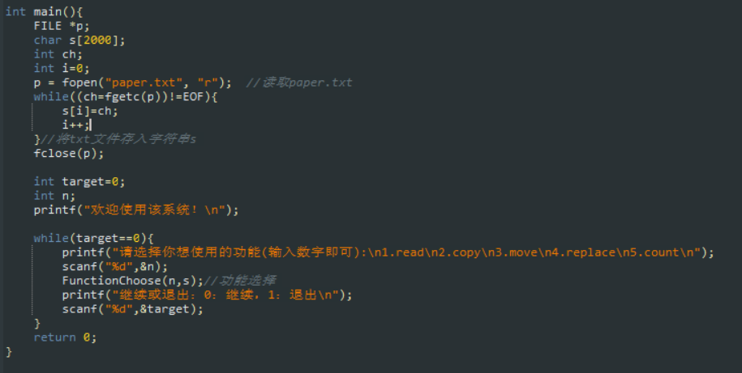将文本内容存入字符串s中进行处理，主函数使用FunctionChoose()进行功能选择，

FunctionChoose()用switch语句实现

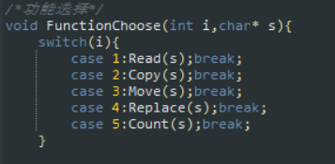

## 功能1浏览文本：



直接输出字符串s即可

## 功能2复制

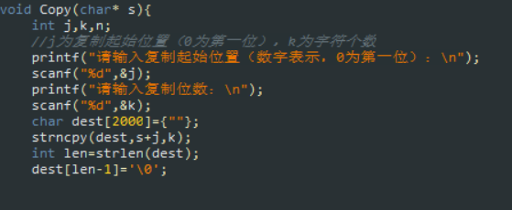

由用户选择复制位置和个数，利用strncpy()函数将该段存在字符串dest中

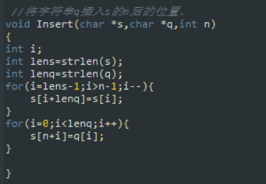

再利用Insert()函数将dest粘贴到要求的位置

## 功能3移动

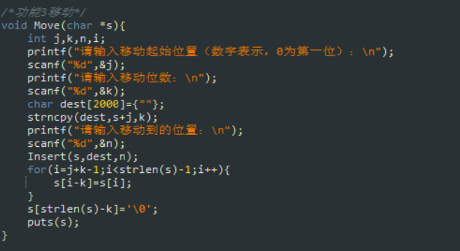

与功能2实现方式类似，只是复制粘贴后将复制位置后的字符串前移覆盖掉被复制的字符串

## 功能4替换

分别用oldstr和newstr存储老、新字符串，比较文本与旧字符串，若匹配则利用strcat()和strbncat()函数替换

## 功能5词频统计

因为字符串词频统计太繁琐，将字符串s输出到result.txt中再对其进行操作。打开文本把文本内容读入流中并且开辟相应空间放入内存，再对文本内容进行处理，去除大写字母（转化为小写），去除特殊字符。通过单链表对词频进行统计，最后把统计结果进行归并排序并打印输出结果

# 运行结果

